2022年江门市人力资源市场
供求状况分析报告

2022年，江门市委、市政府围绕党中央、国务院决策部署，按照省委、省政府工作要求，坚持减负、稳岗、提技能、扩就业多措并举，认真贯彻落实中央和省稳住经济一揽子政策措施，继续坚持把稳就业保就业放在“六稳”“六保”之首，紧扣国家和省“降、缓、扩、返、补、促”减负政策，扎实推进3.0版“促进就业九条”，深入企业开展“送政策、送资金、送服务”活动，深入实施就业优先战略，不断完善就业优先政策体系，千方百计稳定和扩大就业，确保全市就业形势基本保持稳定，为全市高质量发展提供了强有力的人力资源保障。
一、就业形势
（一）就业形势延续总体平稳态势。受国内疫情防控影响，人员流动受限，国内总需求趋弱，企业经营比较困难。市委、市政府及各部门主动作为，推出多项惠企政策，帮助企业渡过难关。同时，企业也积极应对，想方设法留住员工。
1.政府积极应对，出台多项惠企政策，大力帮扶企业。2022年，市政府推出3.0版“促进就业九条”等多项帮扶政策，并全面落实企业一揽子纾困政策。社保助企纾困政策累计超15万家次市场主体减负超7亿元，实现应发尽发。全市发放各类就业创业补贴共10930.54万元，惠及劳动者3.76万人、帮扶9214家市场主体稳步发展。
2.企业积极应对，稳定员工队伍。企业使用共享员工、不加班、轮休等方式，尽量不裁减人员。
2022年，经多方努力，全市城镇新增就业4.51万人，城镇失业人员再就业2.89万人，就业困难人员实现就业2230人，登记失业率2.31%，就业形势总体稳定。
（二）就业结构性矛盾依然凸显。一是有经验的专业技术人才和技能人才仍然短缺。但45岁以上的大龄就业困难人员想找工作比较难。二是高校毕业生就业压力大。高校毕业生总量维持在较高水平，2022年全市5所高校的应届毕业生超过1.6万，同比增加2000人，年底约还有一成左右的毕业生未找到工作，就业竞争压力增加。三是现场招聘会受限。受国内新冠肺炎疫情反复影响，线下招聘活动暂停或减少，人员流动受限，各类求职者跨区域流动受到一定的影响，就业渠道受限，高校毕业生和大龄重点人群就业难问题更加突出。
（三）不稳定因素明显增多。当前国际环境依然复杂，影响较为深远，加上国内部分省、市疫情出现反复，我市部分行业企业生产经营困难，个别存在减产停产、停工放假、减少工时的情况，劳资关系不稳固，隐性失业压力增大，存在裁员风险，欠薪案件时有发生。
二、用工定点监测情况
从我市450家用工定点监测企业2022年的监测数据分析：
我市企业用工按户籍分，用工以本省户籍人员为主，约占69%，其中本市户籍人员约占52%。用工以普工人数最多，约占66.3%，技工约占13.3%。新招人数与流失人数比较接近，说明属于劳动者的合理流动，用工比较平稳。

表1. 2022年企业招用工基本情况汇总表
季度 | 工种 | 当前在岗人数 |  |  |  | 新招人数 | 流失人数 | 下年度预计招聘人数
季度 | 工种 | 总人数 | 本省 |  | 外省 | 新招人数 | 流失人数 | 下年度预计招聘人数
 |  |  |  | 本省本县（区）
第1季度 | 普工 | 53484 | 35593 | 27236 | 17891 | 5223 | 4754 | 4609
第1季度 | 技工 | 10636 | 7016 | 5273 | 3620 | 442 | 493 | 752
第1季度 | 专业技术及管理人员 | 16257 | 12395 | 9082 | 3862 | 632 | 703 | 725
第1季度 | 合计 | 80377 | 55004 | 41591 | 25373 | 6297 | 5950 | 6086
第2季度 | 普工 | 53026 | 35308 | 27089 | 17718 | 4009 | 4509 | 3190
第2季度 | 技工 | 10546 | 6950 | 5168 | 3596 | 414 | 538 | 469
第2季度 | 专业技术及管理人员 | 16250 | 12354 | 9030 | 3896 | 591 | 593 | 524
第2季度 | 合计 | 79822 | 54612 | 41287 | 25210 | 5014 | 5640 | 4183
第3季度 | 普工 | 52378 | 35134 | 26396 | 17244 | 3282 | 4131 | 2818
第3季度 | 技工 | 10577 | 6926 | 5185 | 3651 | 469 | 480 | 382
第3季度 | 专业技术及管理人员 | 16237 | 12386 | 9122 | 3851 | 512 | 592 | 503
第3季度 | 合计 | 79192 | 54446 | 40703 | 24746 | 4263 | 5203 | 3703
第4季度 | 普工 | 52337 | 35400 | 26690 | 16937 | 2407 | 3083 | 2972
第4季度 | 技工 | 10436 | 6874 | 5138 | 3562 | 208 | 396 | 409
第4季度 | 专业技术及管理人员 | 16312 | 12447 | 9019 | 3865 | 280 | 417 | 509
第4季度 | 合计 | 79085 | 54721 | 40847 | 24364 | 2895 | 3896 | 3890

表2. 2022年新招及流失人员情况表
项目 | 新招人数 | 流失人数
第1季度 | 6297 | 5950
第2季度 | 5014 | 5640
第3季度 | 4263 | 5203
第4季度 | 2895 | 3896

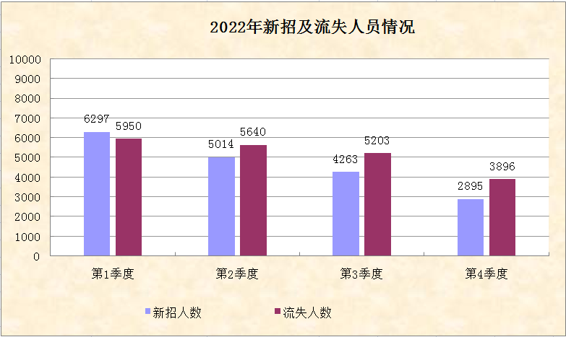

三、人力资源市场供求情况
（一）人力资源供求变化情况
一年之计在于春。企业招聘规律同样，春季是招聘的高峰，再逐季回落。按2022年人力资源供求数据看，如按招聘岗位与求职人员完全匹配，都还有接近两成岗位空缺，约缺3万人左右。
表3. 2022年人力资源供求变化情况表
 | 招聘职位数 | 求职人数 | 职位供求比
全年累计 | 164818 | 134814 | 1：0.82
第1季度 | 59741 | 42509 | 1：0.71
第2季度 | 39973 | 33873 | 1：0.85
第3季度 | 34374 | 31203 | 1：0.91
第4季度 | 30730 | 27229 | 1：0.89

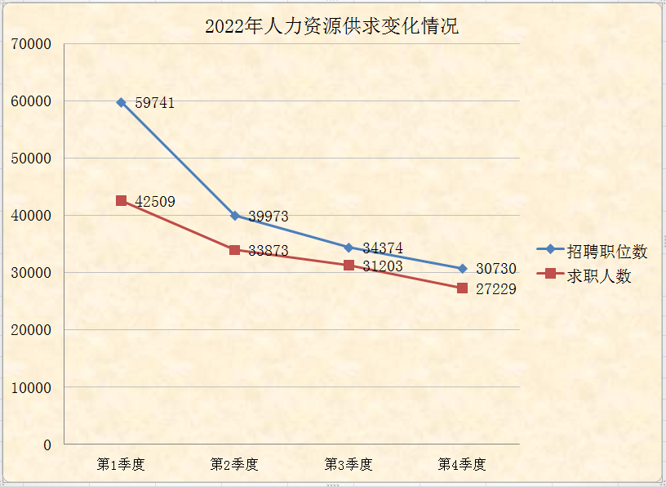

（二）两年人力资源市场供求对比情况
对比2021年，2022年总体招聘数有所下降，职位供求比缩窄。除第一季度招聘数同比略有增长外，其他季度都有不同程度下降。反映受新冠疫情、经济下行等因素叠加影响，市场吸纳就业能力有所降低，企业缺工现象有所缓解。
表4. 两年人力资源供求情况对比表
年份 | 招聘职位数 | 求职人数 | 职位供求比
2021年 | 175780 | 130865 | 1:0.74
2022年 | 164818 | 134814 | 1:0.82

表5. 两年人力资源市场招聘对比表
 | 2021年招聘职位数 | 2022年招聘职位数
全年累计 | 175780 | 164818
第1季度 | 56773 | 59741
第2季度 | 42321 | 39973
第3季度 | 37616 | 34374
第4季度 | 39070 | 30730
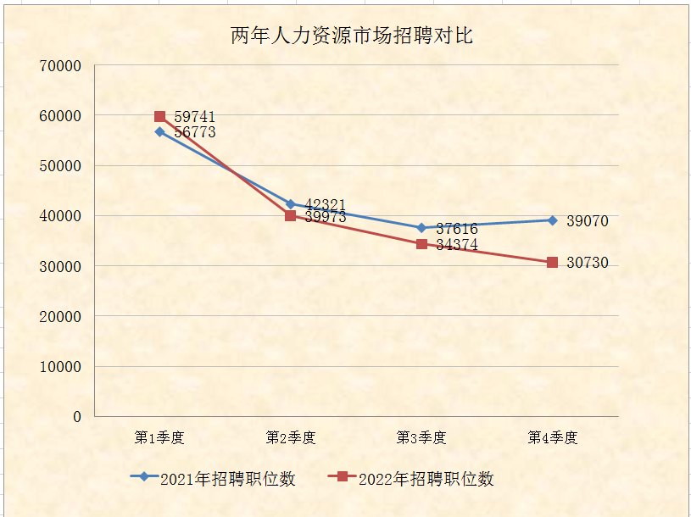

（三）职业分类的职位供求情况
2022年，按职业类别分组中，生产制造及有关人员招聘岗位数和求职人数最高，占50%以上，供求比为1:0.79，春季是生产制造企业招聘高峰期，再逐季回落；生产工人缺工还是比较明显。

表6.部分职业分组的供求情况表
职业类别 | 全年累计招工人数 | 全年累计求职人数 | 第1季度 |  | 第2季度 |  | 第3季度 |  | 第4季度
职业类别 | 全年累计招工人数 | 全年累计求职人数 | 需求人数 | 求职人数 | 需求人数 | 求职人数 | 需求人数 | 求职人数 | 需求人数 | 求职人数
单位高层管理人员 | 573 | 404 | 340 | 264 | 51 | 29 | 97 | 59 | 85 | 52
专业技术人员 | 19827 | 16425 | 6728 | 5101 | 4494 | 3790 | 4391 | 3961 | 4214 | 3573
办事人员和有关人员 | 19127 | 16556 | 5113 | 4757 | 6440 | 4858 | 4799 | 4086 | 2775 | 2855
社会生产服务和生活服务人员 | 19774 | 17607 | 7739 | 6212 | 5383 | 4686 | 4140 | 4438 | 2512 | 2271
农林牧渔业生产及辅助人员 | 1538 | 1097 | 517 | 369 | 434 | 340 | 332 | 252 | 255 | 136
生产制造及有关人员 | 84877 | 67029 | 30417 | 20004 | 20939 | 17975 | 18067 | 15709 | 15454 | 13341
其他 | 19102 | 15696 | 8887 | 5802 | 2232 | 2195 | 2548 | 2698 | 5435 | 5001
合计 | 164818 | 134814 | 59741 | 42509 | 39973 | 33873 | 34374 | 31203 | 30730 | 27229

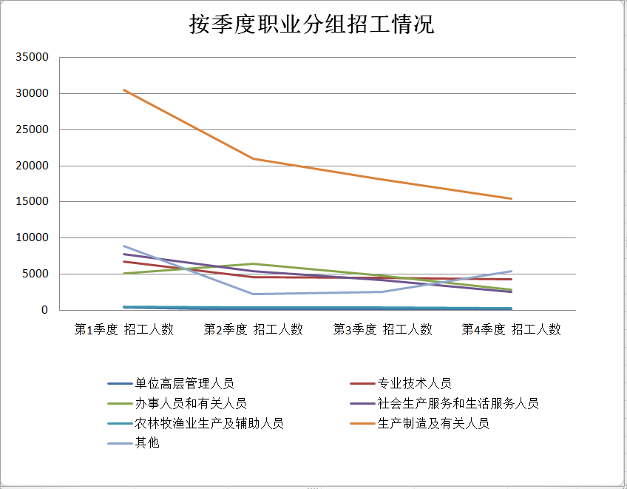
（四）年龄段分组的人力资源供求情况
2022年，企业招工的对象主要是青壮年，即18-44周岁，45年以上的劳动者求职应聘成功比较困难。
表7.按年龄段分组的职位供求情况表

 | 全年累计 |  | 第1季度 |  | 第2季度 |  | 第3季度 |  | 第4季度
年龄段 | 招工人数 | 求职人数 | 招工人数 | 求职人数 | 招工人数 | 求职人数 | 招工人数 | 求职人数 | 招工人数 | 求职人数
16—24周岁 | 41238 | 24762 | 14015 | 6733 | 10105 | 5972 | 8631 | 5935 | 8487 | 6122
25—34周岁 | 50689 | 39631 | 17217 | 11070 | 12096 | 8936 | 10501 | 8022 | 10875 | 11603
35—44周岁 | 41112 | 32825 | 15969 | 11354 | 10733 | 8014 | 8965 | 7745 | 5445 | 5712
45周岁以上 | 25935 | 37596 | 11333 | 13352 | 6312 | 10951 | 5589 | 9501 | 2701 | 3792
无要求 | 5844 | —— | 1207 | —— | 727 | —— | 688 | —— | 3222 | ——
合 计 | 164818 | 134814 | 59741 | 42509 | 39973 | 33873 | 34374 | 31203 | 30730 | 27229

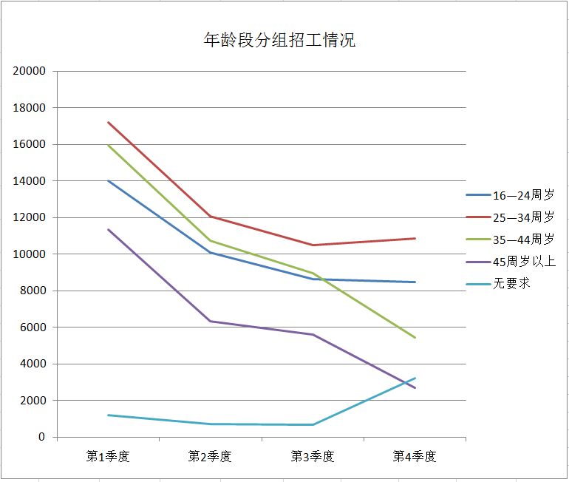

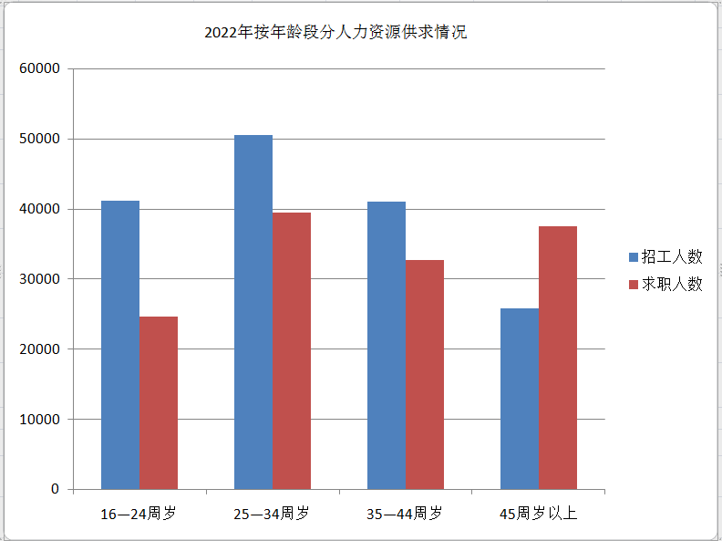

（五）专业技术和技能等级分类的人力资源供求情况
2022年，企业在用工平台发布有需求专业技术和技能等级的招聘岗位中，初、中级技能和初级专业技术职务的求职者是企业招工追抢的“香饽饽”，因这类人员具备基础理论知识和实践经验，对薪酬要求不高，企业只需要短期的适岗培训后就能上岗，大大节约人工成本。

表8. 按技术等级分类的职位供求情况表
技术等级 | 全年累计 |  | 第1季度 |  | 第2季度 |  | 第3季度 |  | 第4季度
技术等级 | 招工人数 | 求职人数 | 招工人数 | 求职人数 | 招工人数 | 求职人数 | 招工人数 | 求职人数 | 招工人数 | 求职人数
职业资格五级(初级技能) | 16029 | 14131 | 6342 | 5815 | 3658 | 3069 | 3468 | 2986 | 2561 | 2261
职业资格四级(中级技能) | 7946 | 6846 | 2741 | 2533 | 1623 | 1123 | 2422 | 1894 | 1160 | 1296
职业资格三级(高级技能) | 2401 | 1739 | 902 | 619 | 594 | 368 | 642 | 478 | 263 | 274
职业资格二级(技师) | 449 | 267 | 160 | 100 | 155 | 81 | 67 | 43 | 67 | 43
职业资格一级(高级技师) | 135 | 77 | 38 | 21 | 30 | 16 | 33 | 20 | 34 | 20
初级专业技术职务 | 8812 | 6993 | 4429 | 3769 | 1566 | 1233 | 1387 | 1113 | 1430 | 878
中级专业技术职务 | 3314 | 2439 | 1266 | 948 | 820 | 601 | 594 | 406 | 634 | 484
高级专业技术职务 | 399 | 263 | 12 | 7 | 347 | 243 | 22 | 13 | 18 | 0
合计 | 39485 | 32755 | 15890 | 13812 | 8793 | 6734 | 8635 | 6953 | 6167 | 5256
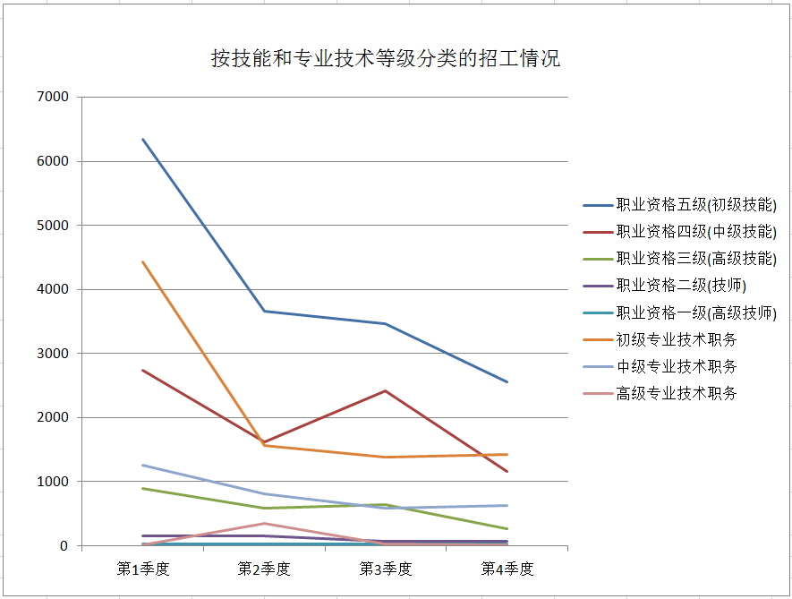
（六）行业分类的人力资源供求情况
我市是老工业城市，制造业用工缺口最大，约占67%，其次是批发和零售业、居民服务、修理和其他服务业，分别约占7.25%、6.5%。
表9. 按行业分类的供求情况表

序号 | 职位类别 | 全年累计 | 第1季度 | 第2季度 | 第3季度 | 第4季度
1 | 农、林、牧、渔业 | 1764 | 583 | 434 | 354 | 393
2 | 采矿业 | 202 | 102 | 77 | 20 | 3
3 | 制造业 | 110502 | 40404 | 26040 | 22644 | 21414
4 | 电力、热燃气及水生产和供应业 | 1450 | 119 | 612 | 440 | 279
5 | 建筑业 | 2234 | 883 | 688 | 276 | 387
6 | 批发和零售业 | 11946 | 4845 | 2508 | 2128 | 2465
7 | 交通运输、仓储和邮政业 | 4250 | 1940 | 1102 | 739 | 469
8 | 住宿和餐饮业 | 4975 | 1852 | 1440 | 919 | 764
9 | 信息传输、软件和信息技术服务业 | 2376 | 621 | 742 | 617 | 396
10 | 金融业 | 943 | 354 | 231 | 194 | 164
11 | 房地产业 | 3118 | 1476 | 667 | 466 | 509
12 | 租赁和商务服业 | 4219 | 856 | 1526 | 1338 | 499
13 | 科学研究和技术服务业 | 1269 | 98 | 513 | 596 | 62
14 | 水利、环境和公共设施管理业 | 570 | 114 | 33 | 163 | 260
15 | 居民服务、修理和其他业 | 10718 | 3280 | 2729 | 2750 | 1959
16 | 教育 | 1657 | 1013 | 234 | 254 | 156
17 | 卫生和社会工作 | 651 | 276 | 95 | 97 | 183
18 | 文化、体育和娱乐业 | 1260 | 695 | 147 | 217 | 201
19 | 公共管理、社会保障和组织 | 473 | 140 | 114 | 107 | 112
20 | 国际组织 | 241 | 90 | 41 | 55 | 55
合 计 |  | 164818 | 59741 | 39973 | 34374 | 30730

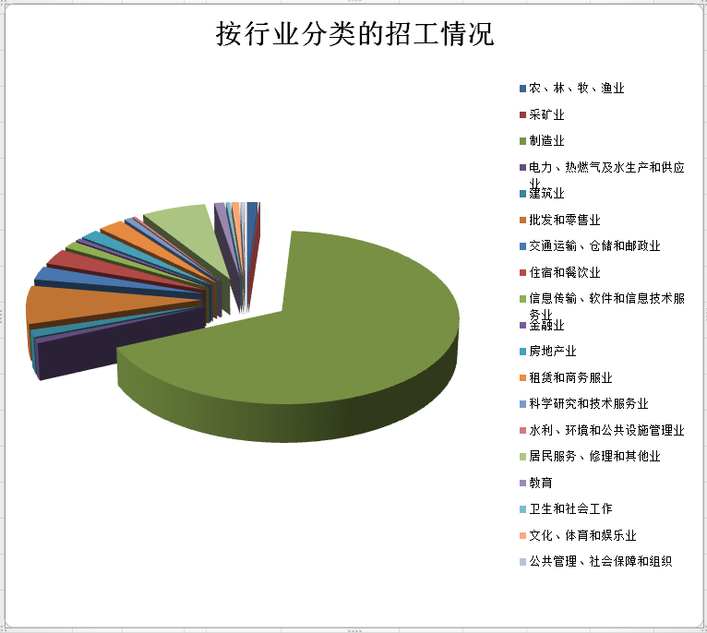

四、对策及建议
受国内外多种因素影响，预计我市2023年的“稳就业、保就业”工作依然严峻，需持续关注全球经济环境、疫情等变化对就业影响，密切关注重点地区、重点行业企业、重点群体就业状况，继续加大就业失业动态监测力度，做好风险防范应对工作。目前，我国疫情防控实行“乙类乙管”，展望2023年经济会快速回暖，针对经济发展的总形势和人力资源市场的整体情况，建议各方做好以下工作：
（一）各级政府及部门应继续加大政策扶持，帮助企业尽快渡过难关。财政加大扶持资金的力度，金融机构帮助企业解决融资问题。
（二）各级公共就业服务机构做好企业用工服务和求职人员服务。
1.加强劳务合作，丰富人力资源。为确保企业能在节后快速“满岗”，各级人社部门不断巩固和拓展与农民工输出较大地区的交流合作，春节后组织我市重点行业企业到外市、外省招聘，开展“抢人大战”。
2.公益性招聘会助推重点服务群体。开展“南粤春暖”行动，助推两大重点就业服务群体，为实现高校毕业生和就业困难人群就业服务工作奠定基础。继续开展“一对一”、“面对面”的就业帮扶，引导职业培训机构，对该类人群提供免费的技能培训。
与此同时，开展高校毕业生就业服务系列活动，通过开展精细化实名制管理、高校毕业生就业创业能力提升课程，为高校毕业生提供各类便捷的就业服务，推动实现更高质量就业。
3.加强创新管理，提高精准服务。完成智能化升级改造，全面启用企业掌上招聘平台和个人掌上求职平台，实现有形实体市场现场服务与无形虚拟市场自助服务有效互补和结合。求职者可通过手机、电脑、Pad等直接对现场招聘会的招聘企业的意向岗位进行简历投递，更能使求职者进行线上职位搜索和职位订阅，通过匹配推送实现人岗精准对接，提高应聘成功率。同时也进一步优化了用人单位的现场招聘流程，用人单位也可在手机端或电脑端远程进行展位预定、即时发布招聘信息、职位管理、岗位推送、接收查看电子简历等，提高企业招聘效率。智能化的升级为劳动者、用人单位提供了不间断的，不受时间、场所局限，全方位、多层面、立体化和优质、高效、便捷的人力资源服务。
（三）各类职业培训机构，加强与园区和大型企业合作，重点培训适用的初、中级技能人才。
（四）各类大中专院校、技校、职业院校，应结合企业需要，设立合适的专业，与企业开设订单式专班。
（五）企业应积极应对，主动出击。
1.春节后是劳动者找工和跳槽的高峰期，企业应做好节后招聘计划准备，多渠道、多方式、跑出去招揽人才。
2.想方设法留人才。注重制度留人、事业留人、激励留人、感情留人。完善管理制度，建立公平、公正、具公信力和吸引力的激励制度，充分发辉薪酬激励作用，建立公平公正的普升机制，注重员工在职培训，建立人才培养机制，帮助员工做好职业生涯规划，创建企业文化，加强团队建设，开展有益身心活动。

